题号 | 一 | 二 | 三 | 总分 | 总分人
分数
一、填空题：（共20分，每小题2分）
1、(23.15)_{D}=( )_{B} = ( )_{8421BCD}。
2、一个逻辑函数，如果有n个变量，则它有 个最小项。
3、逻辑代数中的三种基本运算是与、 和 。
4、衡量A/D和D/A转换器性能优劣的主要标志有 和 两种。
5、表示逻辑函数功能的常用方法有真值表、________、________等。
6、不仅考虑两个______相加，而且还考虑来自______相加的运算电路，称为全加器。
7、触发器异步输入端为低电平有效时，如果异步输入端R_{D}’=1，S_{D}’=0，则触发器直接置成____________状态。
8、一个8选1的数据选择器，应具有_____个地址输入端______个数据输入端。
9、时序逻辑电路的输出不仅和_________有关，而且还与_____________有关。
10、OC门的输出端可并联使用，实现________功能；三态门可用来实现_________。

二、简答题 （20分，每小题5分）
1、将下列逻辑函数化为最简与或表达式
2、将下列逻辑函数化为最简与或表达式
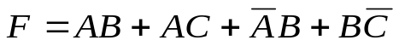
3、将下列逻辑函数化为最简或与表达式
4、各触发器的初始状态皆为0，画出在CLK连续作用下各触发器输出端的输出电压波形
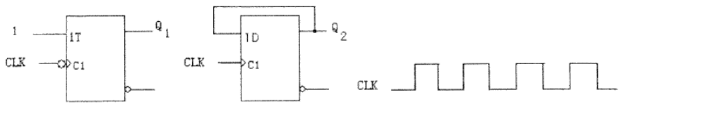

三、综合题 （共60分）
1、用3线-8线译码器74LS138和门电路设计1位二进制全减电路。输入为被减数、减数和来自低位的借位；输出为两数之差和向高位的借位信号。已知74LS138的图形符号如下图所示。（10分）
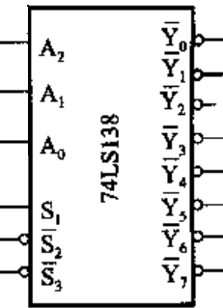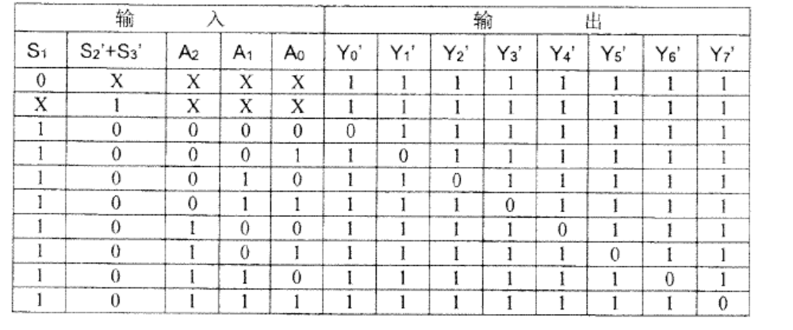

2、分析图示电路，求输出Y_{(ABCD)}最小项之和表达式（用Σm的形式表示）（10分）
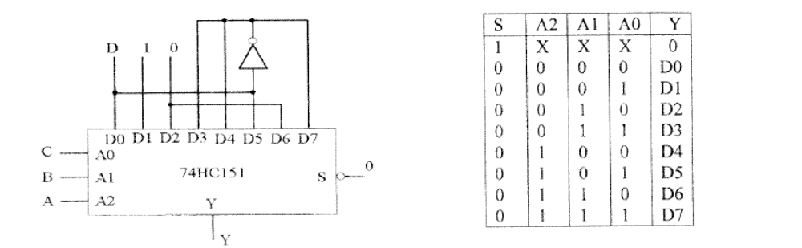
3、试分析如下图所示的时序电路的逻辑功能，写出电路的驱动方程、状态方程和输出方程，画出电路的状态转换图，检查电路能否自启动。（15分）
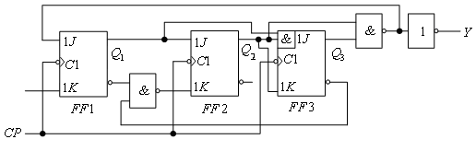
4、用74LS161和门电路设计一个可控进制计数器，当输入信号M=0时工作在8进制，M=1时工作在12进制。请标出计数输入端和进位输出端。已知74LS161的功能表和图形符号如下面所示（15分）
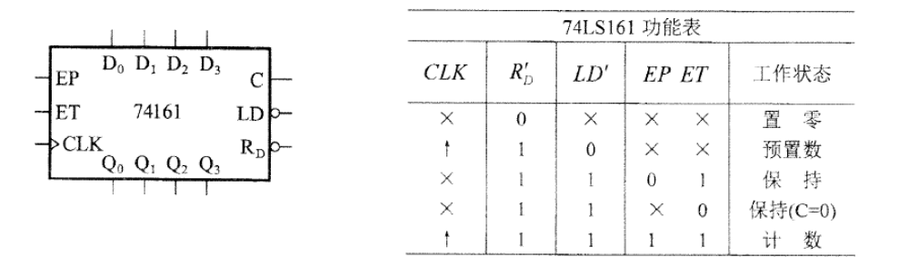
5、由555定时器组成自激多谐振荡器如图所示，已知R1 =2KΩ、R2 =3KΩ、C =1uF。求振荡频率、占空比，并画出电容C上电压波形和输出电压Vo波形。（10分）

